Jan Kechel
Auenstr. 16
88356 Waldbeuren
Jan Kechel, Auenstr. 16, 88356 Waldbeuren

Generalstaatsanwaltschaft Stuttgart Tel.: 07585-7879749
Werastr. 23 E-Mail: jan@kechel.de
70182 Stuttgart Datum: 04.11.2022

Zweiter Einspruch gegen die Ablehung der ‘Beschwerde gegen die Einstellungsverfügung der Staatsanwaltschaft Ravensburg vom 22.04.2022 in dem Ermittlungsverfahren 55 UJs 935-22 “Strafanzeige aufgrund der nun strafbaren Förderung fossiler Brennstoffe durch die RWE Power AG, LEAG und Unbekannt”’

Sehr geehrte Damen und Herren,

in Ihrem Schreiben vom 10.10.2022 teilen Sie mir mit, dass sie die nicht vorhandene Begründung der Staatsanwaltschaft Ravensburg als ausreichend empfinden.

Zur Verdeutlichung: Die Staatsanwaltschaft Ravensburg hat aber keinen Grund genannt.

Es gibt auch keinen.

Es wurde lediglich darauf hingewiesen, dass die §§ 326 und 329 nicht auf zugelassene Anlagen zutreffen.

Der Verletzung der §§ 324 ff. StGb wurde mit keinem Wort widersprochen.

Im Gegenteil wurde der wissenschaftlichen Zusammenfassung der Fakten aus dem IPC-Bericht sogar ausdrücklich zugestimmt.

Bedenken Sie, dass der Klimawandel das größte Verbrechen der Menscheit ist, welches hier unter Ihrer Aufsicht passiert..

Und jetzt reissen Sie sich bitte endlich mal zusammen und machen Sie Ihren Job. Suchen Sie selbständig nach allen Paragraphen gegen die insbesondere Kohlekraftwerke, seit Bekanntwerden der im IPC-Bericht veröffentlichten Tatsachen, verstossen und unternehmen Sie etwas dagegen!

Falls dies nicht unter Ihre Zuständigkeit fallen sollte, dann benennen Sie mir bitte das entsprechende Rechtsorgan der Bundesrepublik Deutschland, welches ich in diesem wissenschaftlich eindeutigen Fall von “millionenfachem Todschlag” und der “vorsätzlichen Zerstörung unser aller Heimat aus Gewinnsucht und niederträchtigen Motiven” anberufen kann.

Vielen Dank!

mit freundlichen Grüßen,
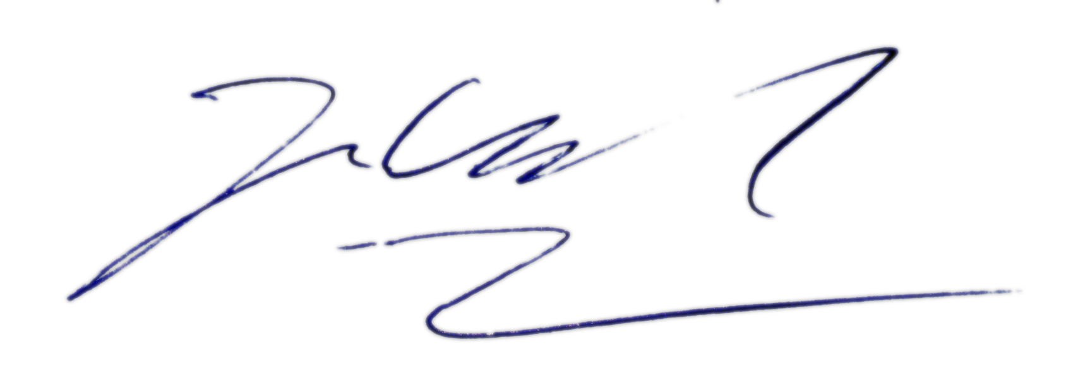

Jan Kechel

